Instrukcja Użytkownika – Menadżer Zadań

1. Wprowadzenie
Menadżer Zadań to aplikacja umożliwiająca tworzenie, przeglądanie i organizowanie zadań według daty oraz priorytetu. Program pozwala również na personalizację ustawień użytkownika.
Aby uzyskać pełny dostęp do funkcji aplikacji, konieczne jest zalogowanie się przez ekran logowania.

2. Ekran Logowania
Po uruchomieniu programu użytkownik zostaje przekierowany na ekran logowania.
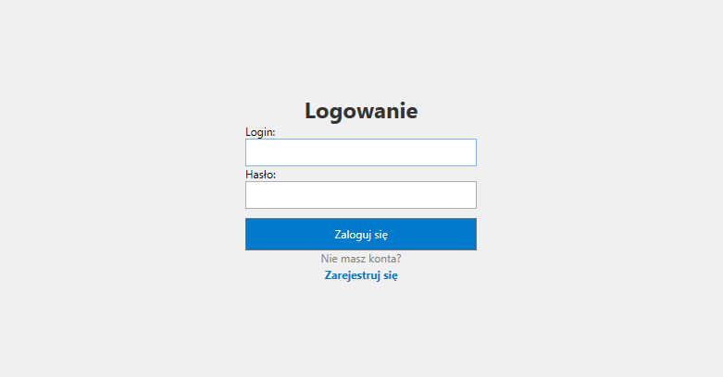
Na ekranie znajdują się:
- Pole loginu
- Pole hasła
- Przycisk Zaloguj
Po poprawnym zalogowaniu użytkownik zostaje przeniesiony do głównego okna aplikacji.

3. Główne Okno Aplikacji
Po zalogowaniu użytkownik widzi główne okno Menadżera Zadań, które składa się z dwóch głównych sekcji:
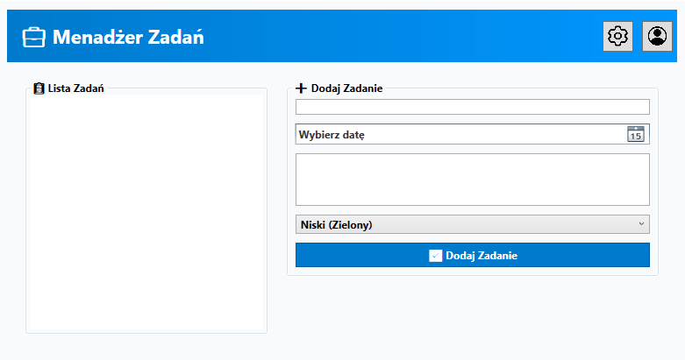

3.1 Lista Zadań
Po lewej stronie znajduje się panel "Lista Zadań", w którym wyświetlane są wszystkie dodane zadania.
Możliwe działania:
- przeglądanie zadań

3.2 Dodaj Zadanie
Po prawej stronie znajduje się panel dodawania nowego zadania.
Aby dodać zadanie:
- Wpisz nazwę zadania w pierwszym polu tekstowym. 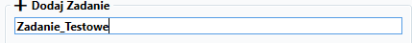
- Wybierz datę za pomocą pola wyboru daty. 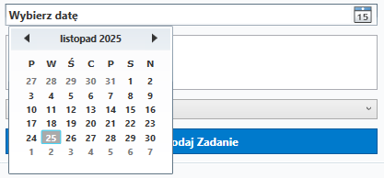
- Wpisz opis zadania w polu tekstowym. 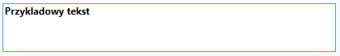
- Wybierz priorytet z rozwijanego menu:
  - Niski (Zielony)
  - Średni (Żółty)
  - Wysoki (Pomarańczowy)
  - Krytyczny (Czerwony)
  - 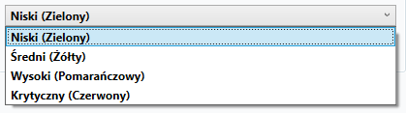
- Kliknij przycisk Dodaj Zadanie.
Po poprawnym dodaniu zadanie pojawi się na liście po lewej stronie. 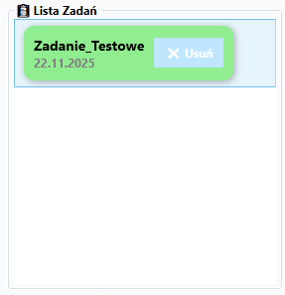

4. Ikony Ustawień
W prawym górnym rogu znajdują się dwie ikony:
Ustawienia – umożliwia zmianę ustawień aplikacji.
Profil użytkownika – umożliwia podgląd danych konta lub wylogowanie.

5. Podsumowanie
Menadżer Zadań umożliwia:
- dodawanie zadań
- organizację ich według priorytetu i daty
- zarządzanie profilem użytkownika

